# 

Functioneel ontwerp

Over de Rhein Kraan Keuring

**GROEN**

Naam:

Leerlingnummer:

Datum:

Versie: 0.03

Inhoudsopgave

Inleiding 3

Functionaliteiten 4

Basis lay-out applicatie 6

Navigatiestructuur 6

Gebruikersscherm 6

Uitvoerontwerp 6

# Inleiding

In dit ontwerp wordt een overzicht gegeven van de functionaliteiten waaraan de applicatie Over de Rhein Kraan Keuringen (RKK) moet voldoen.

Over de Rhein verhuurt kranen en verzorgt speciaal, zeer zwaar transport. Over de Rhein verhuurt meer dan 63 kranen en zwaar transport materieel aan bouwondernemingen en andere bedrijven in de Benelux en Duitsland. Al het materieel wordt altijd bediend door een eigen machinist die bekend is met de machine en de uit te voeren werkzaamheden.

De kranen van Over de Rhein moeten regelmatig gekeurd worden. De keuringsresultaten worden vastgelegd in een aantal documenten.

De bedoeling van het te ontwikkelen programma is dat tijdens de keuring de keuringsresultaten ingevoerd kunnen worden.

**Bestaande versies**

Versie 0.1 groen: Kabelchecklist

Versie 0.1 rood: Hijstabel

Versie 0.2: Opdrachtformulier + samenvoegen met hijstabel en kabelchecklist

**Opdracht**

**Versie 0.3 groen: Look-uptabellen Hijskraan en Onderwagen**

Breid het bestaande programma uit met de mogelijkheid tot het toevoegen, verwijderen en wijzigen van de onderdelen Hijskraan en Onderwagen. Voor beide onderdelen moet een apart scherm ontwikkeld worden.

# Functionaliteiten

**Bestaande formulieren**

De gegevens van de Hijskraan en de Onderwagen staan op het opdrachtformulier.

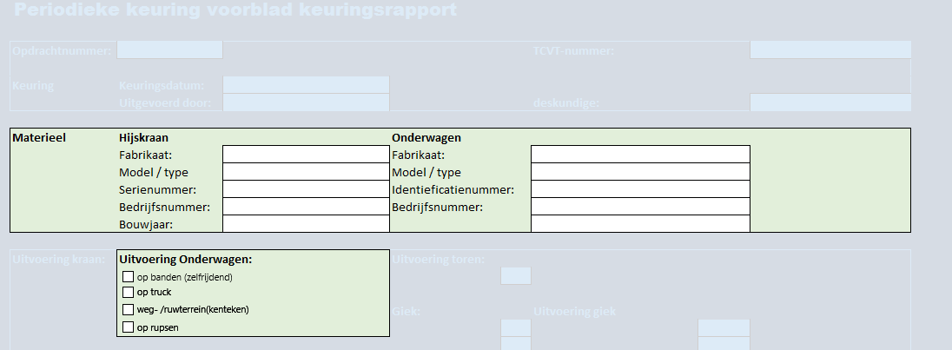

Figuur 1 Hijskraan en Onderwagen

**ERD**

Op basis van het formulier in figuur 1 is het volgende ERD tot stand gekomen.

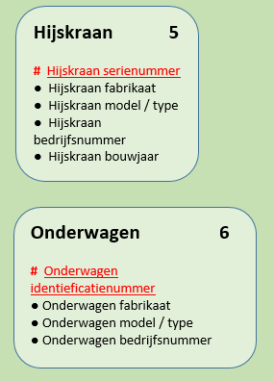

Figuur Opdrachtformulier ERD

# Basis lay-out applicatie

De basis lay-out voor deze applicatie ziet er als volgt uit.

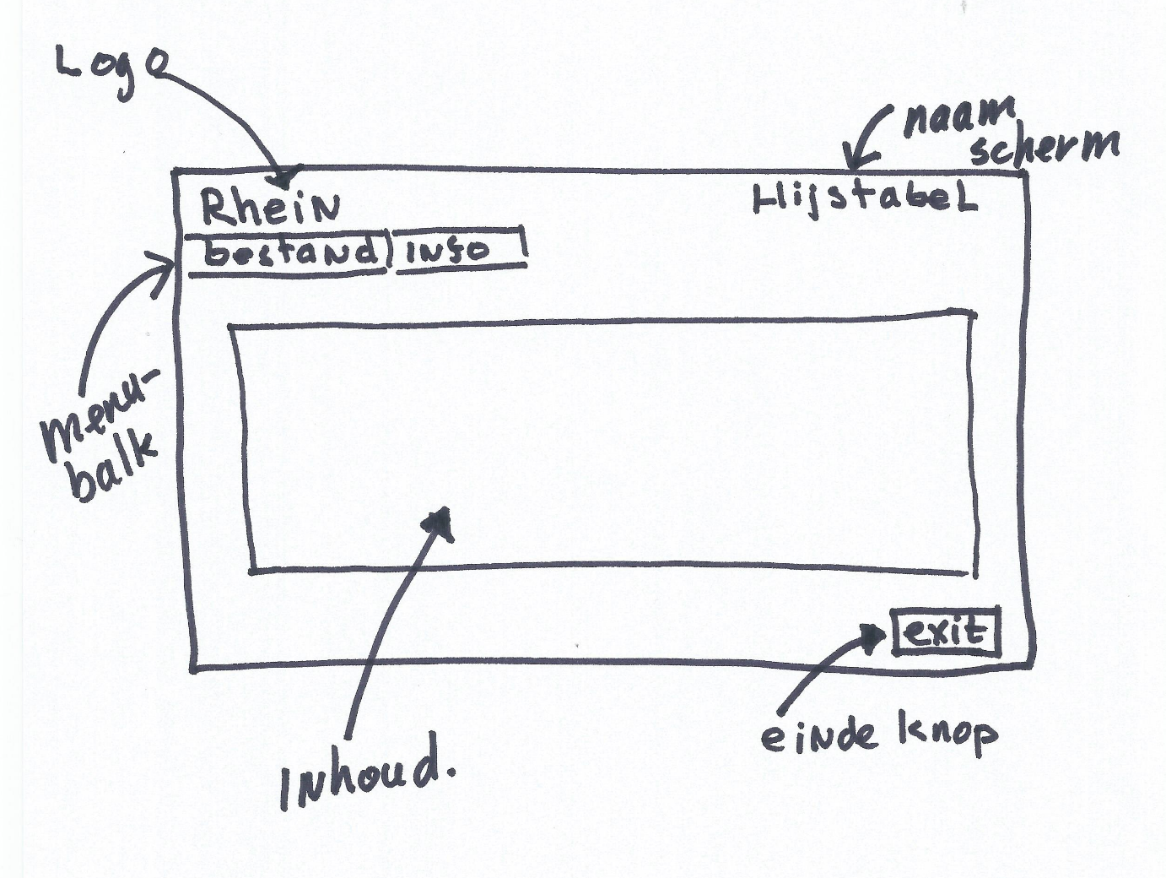

# Navigatiestructuur

In deze versie is er sprake van losse schermen. Er is dan ook (nog) geen sprake van een navigatiestructuur.

# Gebruikersscherm

De schermen moeten gewone invoerschermen zijn waarbij de gegevens een voor een toegevoegd worden.

# Uitvoerontwerp

Deze versie van de applicatie kent nog geen uitvoer naar papieren documenten. Dit zal in een latere versie gemaakt worden.